Республиканская Олимпиада по спортивному программированию
для школьников

Олимпиада проводится в целях повышения качества подготовки специалистов – разработчиков средств программного обеспечения.
Организаторы олимпиады:
Министерство образования Республики Башкортостан (далее – МО РБ);
ФГБОУ ВО Башкирский государственный педагогический университет им. М. Акмуллы, Институт физики, математики, цифровых и нанотехнологий;
ГБУ ДО Республиканский детский образовательный технопарк.
Цель олимпиады – способствовать формированию глубоких теоретических знаний и практических навыков школьников и студентов, повышению их творческой активности и самостоятельности при решении актуальных научных и прикладных задач.
Участники олимпиады: Школьники.
Краткое описание задания: Тесты представлены 20 практическими заданиями. В каждом задании имеются: номер задачи, наименование, постановка задачи, требуемый формат входных данных, требуемый формат выходных данных и ответы. Пример тестового задания приведен ниже:
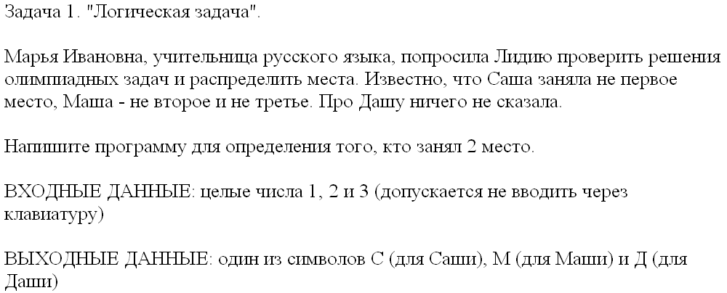

Сроки проведения 1 этапа: С 16 декабря 2019 г. по 3 февраля 2020 г.
Задания будут доступны участникам олимпиады после регистрации на платформе:
- для школьников http://distolimp.bspu.ru/template/guest/olimp/index.php?id=978
- для студентов http://distolimp.bspu.ru/template/guest/olimp/index.php?id=979

Тел: 8(347) 272- 03-88
ГБУ ДО РДОТ: sport.prog.ufa@gmail.com
Эксперт (ИФМЦиН БГПУ им. М.Акмуллы): Исхаков Алмаз Раилевич, intellab@mail.ru

